Arresto cardiocircolatorio

- Perdita di coscienza

- Apnea o gasping

- Assenza di polso carotideo

- ECG: -Fibrillazione ventricolare (o
tachicardia ventricolare senza polso)
- Asistolia
- Dissociazione elettromeccanica (compresa attività pace maker)

Fibrillazione ventricolare

Tachicardia ventricolare senza polso

Asistolia

Dissociazione elettromeccanica

Dissociazione elettromeccanica in paziente portatore di pace maker

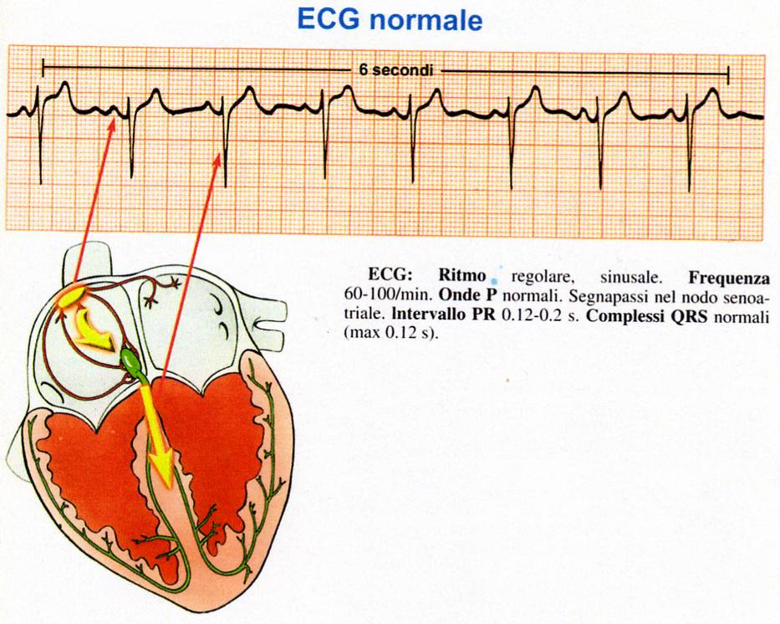

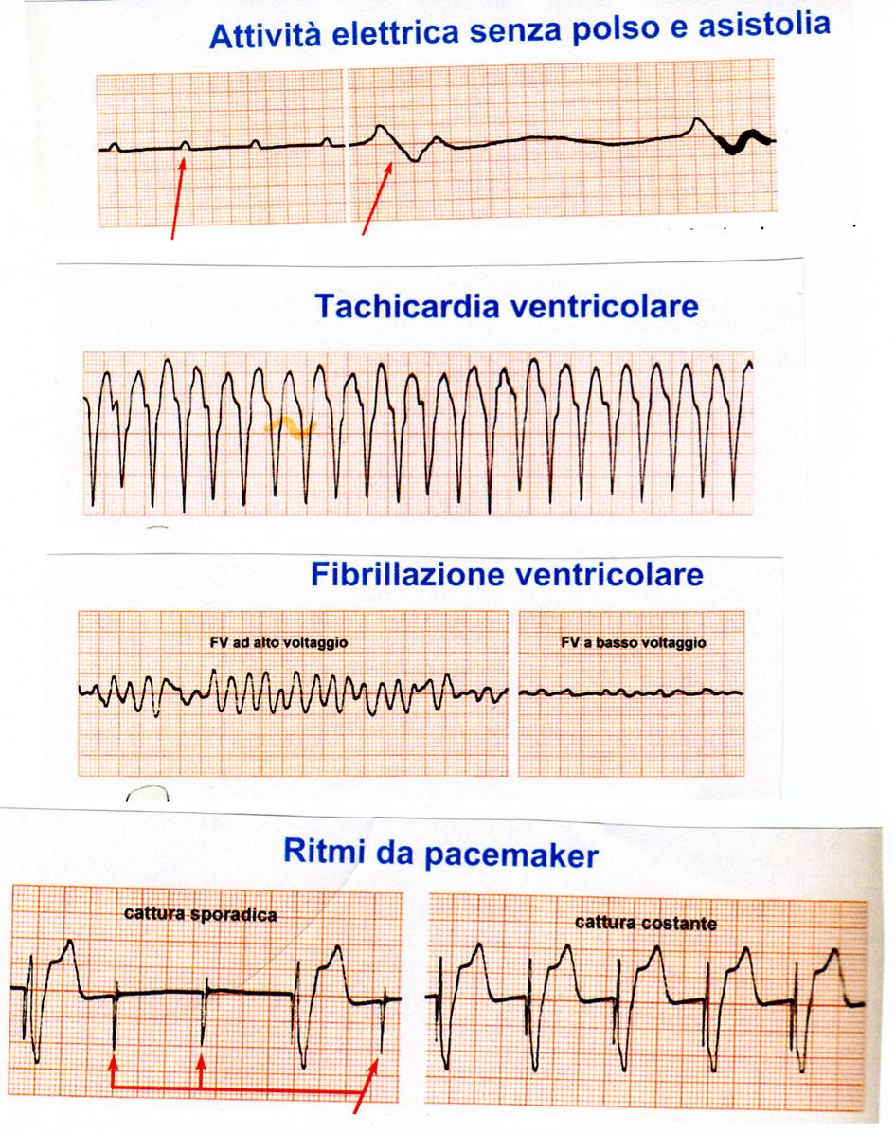

catena della sopravvivenza
allarme precoce
CPR precoce defibrillazione precoce
ACLS precoce

ACC ACC
Extraospedaliero intraospedaliero

ACC extraospedaliero | ACC  intraospedaliero
Prestazione fornita a paziente sconosciuto, spesso da personale non sanitario. Scarsa probabilità di individuazione dei segni premonitori. | Punti forti:  Peggioramenti clinici del paziente in generale non rapidi né imprevedibili  Possibilità di identificare i pazienti a rischio  Possibilità di scegliere le strategie di monitoraggio dei pazienti prima del loro peggioramento, in uno stadio in cui potrebbero ancora beneficiare della non criticità.  Punti deboli:  Frequente mancata integrazione infermieri-medici nel delicato passaggio monitoraggio-interventi.

E’ stato dimostrato da numerosi studi che
molti pazienti colti da ACC in ospedale presentavano
significative alterazioni dei parametri vitali prima dell’evento acuto.

Importanza di un pronto riconoscimento di

segni e sintomi dell’attacco cardiaco, segni clinici di viraggio
ossia dei cosiddetti “segni d’allarme”: verso l’instabilità
dolore, senso di oppressione al respiratoria/emodinamica:
centro del torace o dolore alla - tachipnea,diaforesi
spalla, al collo, alla mandibola, - aritmie
alla parte superiore dell’addome -disionemie
in corrispondenza dello stomaco, -perdite ematiche massive
sudorazione, nausea, sensazione -ipotensione correlabile
di “mancanza di respiro” e di debolezza. alla somm.ne di farmaci
-alterazione della coscienza

Monitoraggio intensificato

Consulenza rianimatoria o cardiologica

Trasferimento in terapia intensiva
tachipnea,diaforesi: ipossia ipotizzare correlazione(polmonare, cardiaca) monitoraggio, comunicazione al medico, esecuzione di prescrizioni
aritmie: bradicardia (blocchi dovuti a estensione di un
IMA, iperpotassiemia,tamponamento cardiaco), extrasistoli
(disturbi primitivi del ritmo o effetti collaterali di alcuni
farmaci, che possono evolvere verso bigeminismo e FV)
tachicardia (compenso a ipossia di origine polmonare,
cardiaca o legata alla volemia) ipotizzare correlazione
monitoraggio, comunicazione al medico, esecuzione di prescrizioni
disionemie:ipo-iperpotassiemia (deplezione da perdite di liquidi
organici, effetti collaterali terapia diuretica, insufficienza
renale, etc), ipo-ipercalcemia ipotizzare correlazione
monitoraggio, comunicazione al medico, esecuzione
di prescrizioni
perdite ematiche massive: dopo traumi o interventi chirurgici
ipotizzare correlazione monitoraggio,comunicazione
al medico, esecuzione di prescrizioni
ipotensione correlabile alla somm.ne di farmaci:vasodilatatori,
anestetici, etc, ipotizzare correlazione
monitoraggio,comunicazione al medico, esecuzione di prescrizioni
alterazione della coscienza:ipossiemia cerebrale idem
segni di scompenso cardiaco: dispnea, turgore v.g. idem
Il successo a breve e a lungo termine della CPR dipende da numerose variabili:
- il luogo dell’arresto
- presenza o meno di testimoni al momento dell’evento
- ritmo di presentazione (asistolia, dissociazione elettromeccanica, TV, FV
- l’inizio sul posto delle procedure rianimatorie
- il tempo di risposta per il ripristino delle funzioni vitali
- la defibrillazione precoce
- la durata della rianimazione
- fattori clinici propri del paziente quali l’età, il sesso, la familiarità, l’eventuale comorbilità, la causa dell’arresto, il respiro (”gasping”), il diametro e la reattività pupillare.

Ma l’elemento più importante in assoluto che incide positivamente sulle manovre rianimatorie è rappresentato dalla tempestività, dalla competenza e dal tempo di risposta terapeutico all’insulto dell’ACC: se infatti la CPR inizia entro 1 minuto dall’arresto, le probabilità di successo sono del 61%, se entro 5 minuti scendono al 17% e se tra 5 e 10 minuti scendono al 9%.
La sopravvivenza è migliore nei pazienti con FV rispetto a quelli con bradiasistolia (asistolia, dissociazione elettromeccanica)

Il modello organizzativo dovrebbe prevedere :
- la standardizzazione dell’attivazione del sistema di chiamata del soccorso avanzato in tutti i reparti
- la predisposizione di una singola linea telefonica per le chiamate d’emergenza
- la dislocazione dei defibrillatori in tutte le aree ospedaliere, possibilmente semi-automatici per la loro facilità di utilizzo e sicurezza, considerata l’importanza ampliamente dimostrata della defibrillazione precoce. Il DAE dovrebbe essere identico a quello utilizzato nei corsi del BLS D, per renderne più facile l’utilizzo
- una gestione dell’ACC concepita in modo obiettivo con protocolli definiti e condivisi da tutto il personale
- il coordinamento tra soccorso avanzato e soccorso di base con protocolli elaborati insieme all’equipe d’emergenza che valutino strategie appropriate alle singole realtà operative
- carrelli d’emergenza, disposizione di farmaci e materiali uguale in tutte le corsie ospedaliere. (Considerate le risorse aziendali non devono contenere materiali sproporzionati rispetto alla casistica)
- il controllo dell’attrezzatura per la CPR e il mantenimento della stessa su standard appropriati

ALGORITMO PER RIANIMAZIONE CARDIOPOLMONARE INTRAOSPEDALIERA

Il paziente collassa

Chiama per aiuto e valuta la capacità di risposta

Non risponde
Polso presente?
Risponde

NO SI

Infermiera 1: chiama il team per l’arresto cardiaco
Infermiera 2: avvicina il DAE
Chiama il team di risposta rapida

Accende il defibrillatore e segue le indicazioni
Pervietà vie respiratorie, MOVE (Monitor, Ossigeno, Accesso venoso, ECG 12 der.)

Infermiera 1: ventila con ossigeno
Infermiera 2: compressioni toraciche
Infermiera addizionale: prepara l’adrenalina ed il necessario per l’intubazione
Prende la cartella clinica
Prende la cartelle e da le consegne

ALS fino all’arrivo del team per l’arresto cardiaco

Bibliografia
- Nastasi et al-Il paziente critico – CEA , Cap. 28
- E. Rizzi-Strategie per migliorare la gestione dell’arresto cardiocircolatorio intraosdpedaliero- Tesi di Laurea CLI- AA 2001/02

